Nhiên liệu xanh cho tàu biển và những thách thức của chúng
Theo Guest Author
Khi ngành hàng hải đang chuẩn bị cho quá trình loại bỏ khí thải cacbon đã làm tăng nhu cầu tìm kiếm các nguồn năng lượng thay thế. Trong bối cảnh này, một loạt các nguồn năng lượng thay thế đang nổi lên và hứa hẹn sẽ định hình lại tương lai của ngành này.
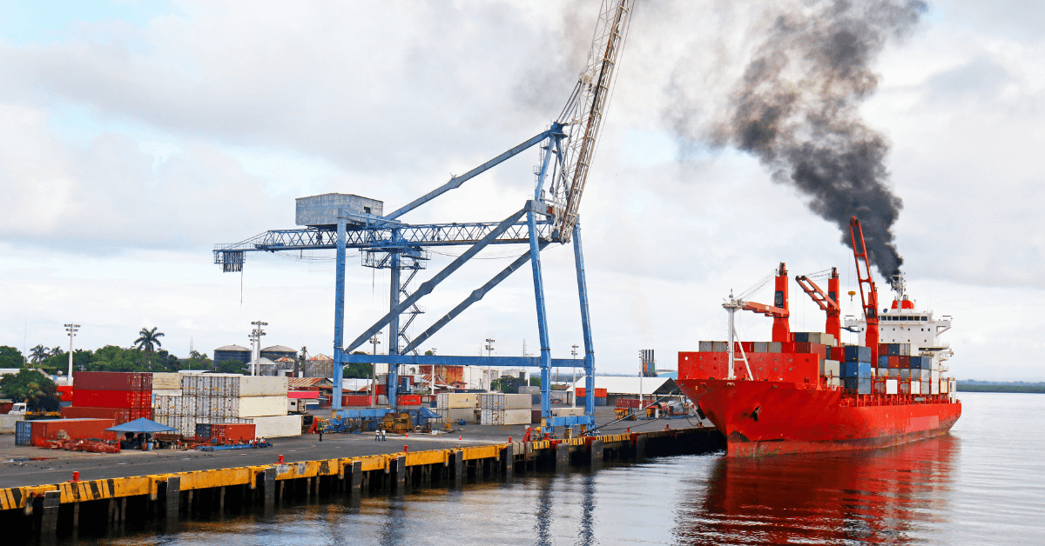
Bài viết này xem xét các lựa chọn nhiên liệu xanh khả thi cho ngành hàng hải, chia chúng thành ba loại chính: cơ sở hạ tầng, mức độ an toàn và sự có sẵn.
Nhiên liệu sinh học
Nhiên liệu sinh học đã trở thành tâm điểm trong sự chuyển dịch của ngành hàng hải sang các loại nhiên liệu thay thế bền vững. Có nguồn gốc từ vật liệu hữu cơ, loại nhiên liệu này đang trở nên nổi bật do sự sẵn có ngày càng tăng ở nhiều khu vực địa lý khác nhau. Sử dụng sinh khối địa phương, phụ phẩm nông nghiệp và thậm chí cả rác thải đô thị, nhiên liệu sinh học là một con đường đầy hứa hẹn để giảm lượng khí thải carbon trong vận tải biển (“Nhiên liệu sinh học cho vận tải biển”, Bộ Năng lượng Hoa Kỳ).
Một trong những lợi thế chính của nhiên liệu sinh học nằm ở khả năng tương thích với các mạng lưới phân phối hiện có, chỉ cần điều chỉnh tối thiểu cho cơ sở hạ tầng tiếp nhiên liệu. Điều này có nghĩa là quá trình chuyển đổi sang nhiên liệu sinh học có thể diễn ra tương đối liền mạch, mang lại cảm giác nhẹ nhõm cho thuyền viên, giúp họ có thể dễ dàng theo dõi các thông số của động cơ mà không cần phải điều chỉnh đáng kể hoặc chịu thêm những rủi ro về sức khỏe.
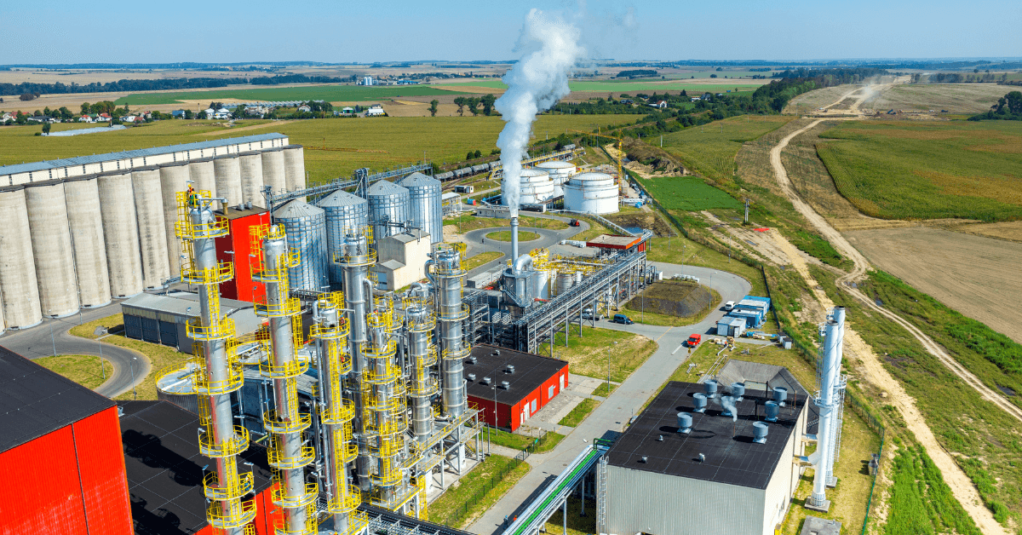
Hơn nữa, việc thử nghiệm rộng rãi các hỗn hợp nhiên liệu sinh học trên nhiều loại động cơ khác nhau đã chứng minh được hiệu quả của chúng mà không cần phải sửa đổi các thiết bị lọc nhiên liệu tở rên tàu. Điều này không chỉ nhấn mạnh tính linh hoạt của nhiên liệu sinh học mà còn tạo nên sự tin tưởng vào khả năng tồn tại của chúng như một lựa chọn nhiên liệu bền vững cho ngành hàng hải.
Methanol
Methanol, một loại nhiên liệu đã được thử nghiệm và kiểm tra trong nhiều lĩnh vực vận tải khác nhau, nổi lên như một đối thủ đáng gờm trong cuộc tìm kiếm các giải pháp thay thế bền vững của ngành hàng hải.
Nhiều công ty vận tải hàng đầu đã đạt được những bước tiến khi công bố việc tích hợp methanol làm nhiên liệu thay thế cho các tàu đóng mới của họ. Tuy nhiên, khả năng được sử dụng nhiều của methanol phụ thuộc vào cách sản xuất chúng bằng năng lượng tái tạo.
Một trong những đặc điểm nổi bật của methanol là sự sẵn có rộng rãi của nó do đã được sử dụng trong nhiều quy trình công nghiệp khác nhau. Sự linh hoạt này định vị methanol là một giải pháp linh hoạt để giảm lượng khí thải carbon, vì nó có thể có nguồn gốc từ khí đốt tự nhiên hoặc các nguồn tài nguyên tái tạo như sinh khối, carbon dioxide và năng lượng tái tạo.
Các nhà máy sản xuất methanol lớn ở các khu vực như Trung Đông, Hoa Kỳ và Trung Quốc củng cố năng lực toàn cầu của mình, với những hãng đi đầu trong ngành như Methanex đảm bảo chuỗi cung ứng đáng tin cậy cho việc sử dụng trong ngành hàng hải.
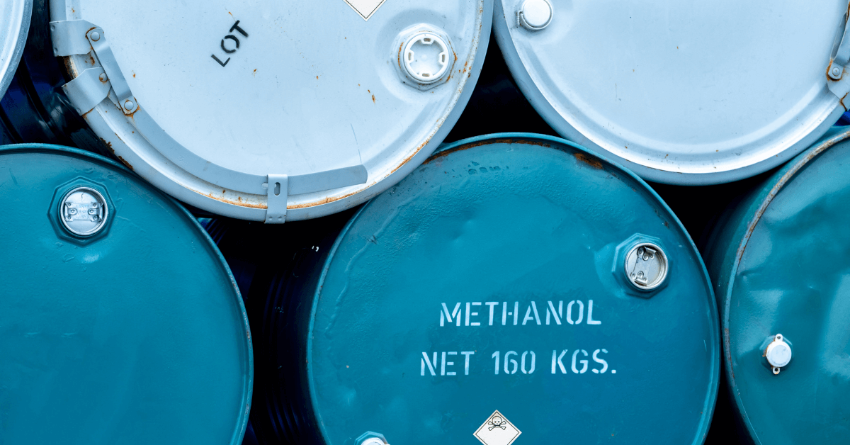
Mặc dù có nhiều ưu điểm nhưng methanol vẫn gây ra những mối nguy hiểm về an toàn đòi hỏi phải chú ý tỉ mỉ. Tính chất nguy hiểm của nó đòi hỏi phải xử lý cẩn thận để giảm thiểu rủi ro hít phải hoặc hấp thụ qua da.
Hơn nữa, ngọn lửa gần như vô hình của methanol trong quá trình đốt cháy đặt ra những thách thức đối với việc phát hiện cháy, nhấn mạnh nhu cầu về thiết bị dập lửa tiên tiến và đào tạo chuyên sâu cho các công ty vận tải biển.
Để giải quyết những lo ngại này, Tổ chức Hàng hải Quốc tế (IMO) đưa ra các hướng dẫn về quản lý an toàn methanol trong ngành hàng hải.
So với các nhiên liệu thay thế như LNG hoặc hydro, methanol có những lợi thế rõ rệt về mặt yêu cầu đối với cơ sở hạ tầng. Chỉ cần những điều chỉnh nhỏ là đủ để phù hợp với các đặc điểm của nó, bao gồm khả năng chống ăn mòn và hệ thống ngăn chặn độc tính, tận dụng cơ sở hạ tầng tiếp nhiên liệu lỏng hiện có. Đáng chú ý, các cảng như Rotterdam và Antwerp đóng vai trò là ví dụ điển hình, tự hào về các cơ sở xử lý methanol tạo tiền lệ cho các cảng trên toàn cầu tìm cách áp dụng các biện pháp tương tự.
Hydro
Hydro, nguyên tố dồi dào nhất trong vũ trụ, cũng nổi lên như một ứng cử viên nổi bật trong việc theo đuổi nhiên liệu xanh cho ngành hàng hải.
Các loại nhiên liệu hydro khác nhau đã được xem xét đến, có tính đến sự sẵn có, mức độ an toàn và yêu cầu về cơ sở hạ tầng của chúng. Phương pháp sản xuất hydro ảnh hưởng rất lớn đến môi trường và sự phù hợp của nó đối với mục đích sử dụng cho hàng hải.
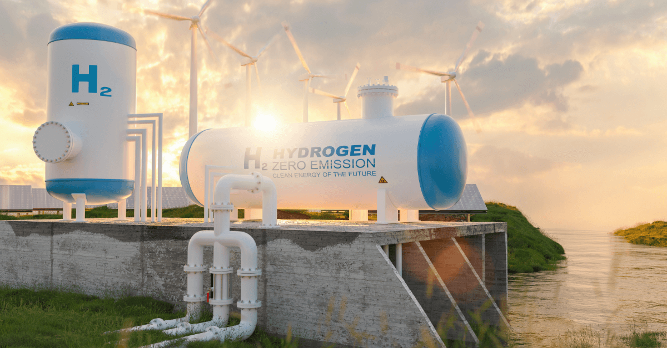
Các loại hydro chính gồm:
Hydro xanh (green): Được sản xuất thông qua quá trình điện phân sử dụng các nguồn năng lượng tái tạo như thủy điện, năng lượng mặt trời hoặc năng lượng gió, hydro xanh là lựa chọn bền vững nhất. Tuy nhiên, nguồn cung chúng hiện đang bị hạn chế bởi năng lực của cơ sở hạ tầng điện phân và các nguồn năng lượng tái tạo. Tuy nhiên, các sáng kiến ​​năng lượng tái tạo trên toàn cầu đang nhanh chóng tăng sản lượng (Cơ quan Năng lượng Tái tạo Quốc tế).
Hydro xanh (blue): Được tạo ra từ khí tự nhiên với lượng khí thải carbon được thu giữ lại và lưu trữ hoặc tái sử dụng, blue hydro ít gây hại cho môi trường hơn so với hydro xám nhưng vẫn dựa vào nhiên liệu hóa thạch. Cơ sở hạ tầng hiện có cho khí tự nhiên có thể được điều chỉnh bằng công nghệ thu giữ và lưu trữ carbon (CCS), giúp Blue hydro dễ tiếp cận hơn green hydro trong tương lai gần (Cơ quan Năng lượng Quốc tế).
Hydro xám: Dạng phổ biến nhất hiện nay là hydro xám, chúng được sản xuất từ ​​khí tự nhiên thông qua quá trình xử lý khí mê-tan bằng mà không thu giữ khí thải carbon. Người ta có thể tận dụng lợi thế của đường ống dẫn khí tự nhiên và cơ sở hạ tầng xử lý đã được thiết lập hiện có và khiến nó trở thành nhiên liệu hydro dễ tiếp cận nhất hiện nay (Cơ quan Thông tin Năng lượng Hoa Kỳ).
Bất kể những lợi ích của nó, tính dễ cháy cao của hydro đòi hỏi các biện pháp an toàn nghiêm ngặt, bao gồm các hệ thống phát hiện rò rỉ và các quy trình xử lý, lưu trữ và vận chuyển chuyên biệt (Ủy ban An toàn Hydro Châu Âu). Khi ngành hàng hải coi hydro là một lựa chọn nhiên liệu xanh, việc giải quyết những thách thức về an toàn và cơ sở hạ tầng này sẽ rất cần thiết để thành công.
Amoniac
Amoniac chủ yếu được biết đến với công dụng làm phân bón trong nông nghiệp, đã thu hút sự chú ý như một nhiên liệu hàng hải tiềm năng do khả năng sản xuất được bằng các nguồn năng lượng tái tạo. Với khoảng 175 triệu tấn được sản xuất hàng năm, amoniac tự hào có năng lực sản xuất toàn cầu đáng kể, tạo nền tảng vững chắc cho việc sử dụng trong ngành hàng hải (“Sản xuất amoniac toàn cầu”, Hiệp hội phân bón quốc tế).
Tuy nhiên, việc sử dụng amoniac làm nhiên liệu đặt ra những thách thức đáng kể về an toàn. Amoniac có tính ăn mòn và nguy hiểm, đòi hỏi phải có các biện pháp an toàn nghiêm ngặt để ngăn ngừa ô nhiễm môi trường và bảo vệ sức khỏe của thuyền viên. Cần có các kế hoạch xử lý, lưu trữ và ứng phó khẩn cấp hiệu quả là điều cần thiết để giảm thiểu những rủi ro này.
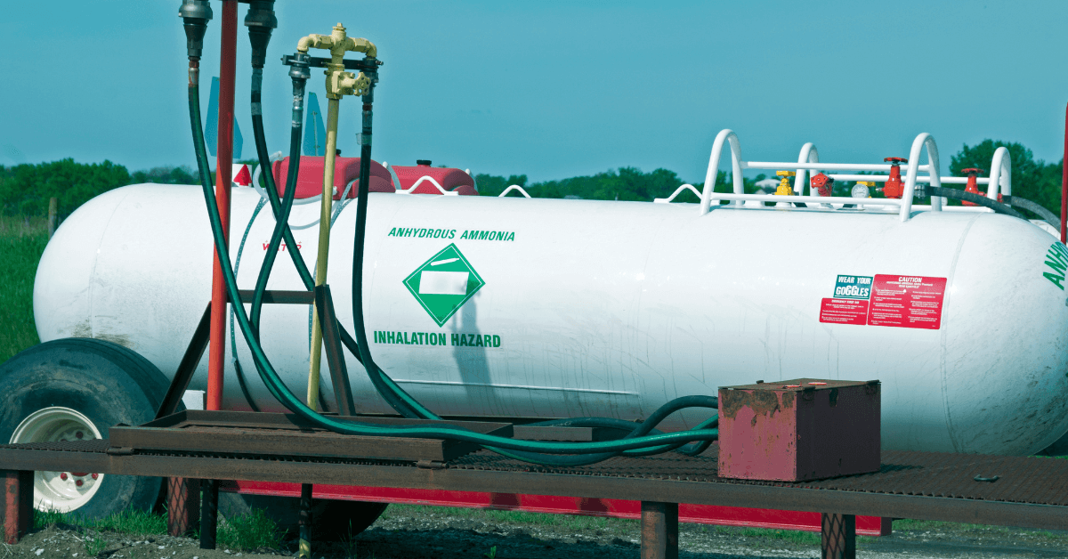
Việc thiết lập cơ sở hạ tầng cần thiết cho amoniac như một nhiên liệu hàng hải liên quan đến nhiều yếu tố quan trọng. Bao gồm các cơ sở tiếp nhiên liệu có khả năng chịu được các đặc tính ăn mòn của amoniac, các két chứa chuyên dụng và các cơ sở sản xuất hướng đến sản xuất amoniac xanh. Hiện nay, hầu hết việc sản xuất amoniac đều dựa vào nhiên liệu hóa thạch, nhưng đang có sự chuyển dịch ngày càng tăng sang các phương pháp sản xuất thân thiện với môi trường.
Trong lĩnh vực hàng hải, việc đánh giá tính khả dụng, an toàn và các yêu cầu về cơ sở hạ tầng của từng loại nhiên liệu là rất quan trọng trong quá trình chuyển đổi sang nhiên liệu xanh. Việc giải quyết các thách thức về công nghệ, cơ sở hạ tầng và quy định đòi hỏi phải có sự hợp tác toàn cầu.
Để biết thêm thông tin về từng loại nhiên liệu, hãy tham khảo các nguồn tài liệu từ Tổ chức Hàng hải Quốc tế (IMO) và các tổ chức nghiên cứu chuyên ngành.
Lời kết
Với mỗi làn sóng đổi mới, từ nhiên liệu sinh học đến hydro, từ methanol đến amoniac, ngành hàng hải phải vạch ra lộ trình hướng đến tương lai không thâm dụng carbon. Tuy nhiên, để tiến lên phía trước sẽ đòi hỏi sự hợp tác, tính chính trực và cam kết mạnh mẽ trong bảo vệ môi trường. Khi các bên liên quan trên toàn cầu đoàn kết để vượt qua các rào cản về công nghệ, cơ sở hạ tầng và quy định pháp lý thì tầm nhìn về tương lai hàng hải bền vững ngày càng tới gần hơn.
----------------------------------------------

